**4 latki - język angielski - 16. 06. 2020r.**

Witam! Niech wszystkie dzieci przywitają się z małpką Cheeky i zaśpiewają powitalną piosenkę:

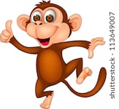 <https://www.youtube.com/watch?v=2-NWFCsh_RI>

Dziś przypomnimy sobie piosenkę oraz powtórzymy poznane dotychczas słownictwo związane z bajką o Złotowłosej i misiach „Goldilocks”

Na początek dzieci niech posłuchają jeszcze raz piosenkę o głodnym niedźwiadku z poprzedniej lekcji, pt „I’m hungry” (nagranie 2.20)

<https://drive.google.com/drive/u/0/folders/1JrjhAGik0LMmGKDVfqp92C_N1MhDOR7O>

|  |
| --- |
| ***I’m hungry***  ***I’m hungry.*** (pogłaszcz się po brzuchu)  ***An ice cream please.*** (udawaj, że jesz lody)  ***An ice cream please.*** (jw.)  ***Just for me!*** (wskaż siebie)  ***Here you are*** (udawaj, że podajesz lody)  ***Baby bear.***  ***Thank you.*** (klaśnij w dłonie)  ***Thank you.*** (jw.)  ***I’m hungry.*** (pogłaszcz się po brzuchu)  ***A biscuit please.*** (udawaj, że jesz ciastko)  ***A biscuit please.*** (jw.)  ***Just for me!*** (wskaż siebie)  ***Here you are*** (udawaj, że podajesz ciastko)  ***Baby bear.***  ***Thank you.*** (klaśnij w dłonie)  ***Thank you.*** (jw.) |



Po wysłuchaniu piosenki dzieci mogą z pomocą rodziców wykonać zadanie na karcie pracy (materiał oznaczony nr 6, który został załączony na poprzedniej lekcji) Ten sam materiał posłuży teraz do kolorowania. Rodzic podaje dziecku następujące kredki i mówi po kolei: ‘red/ yellow/green/brown’. Dziecko powtarza słowa. Następnie rodzic wydaje polecenia i pozwala dziecku wybrać odpowiednią kredkę samodzielnie.

• ‘Colour two biscuits brown.’

• ‘Colour one ice-cream yellow.’

• ‘Colour three cakes brown.’

• ‘Colour four apples red.’

• ‘Colour one banana green.’

W celu utrwalenia sobie kolorów dzieci mogą sobie posłuchać piosenki :

<https://www.youtube.com/watch?v=N5Jv-A_0-04>

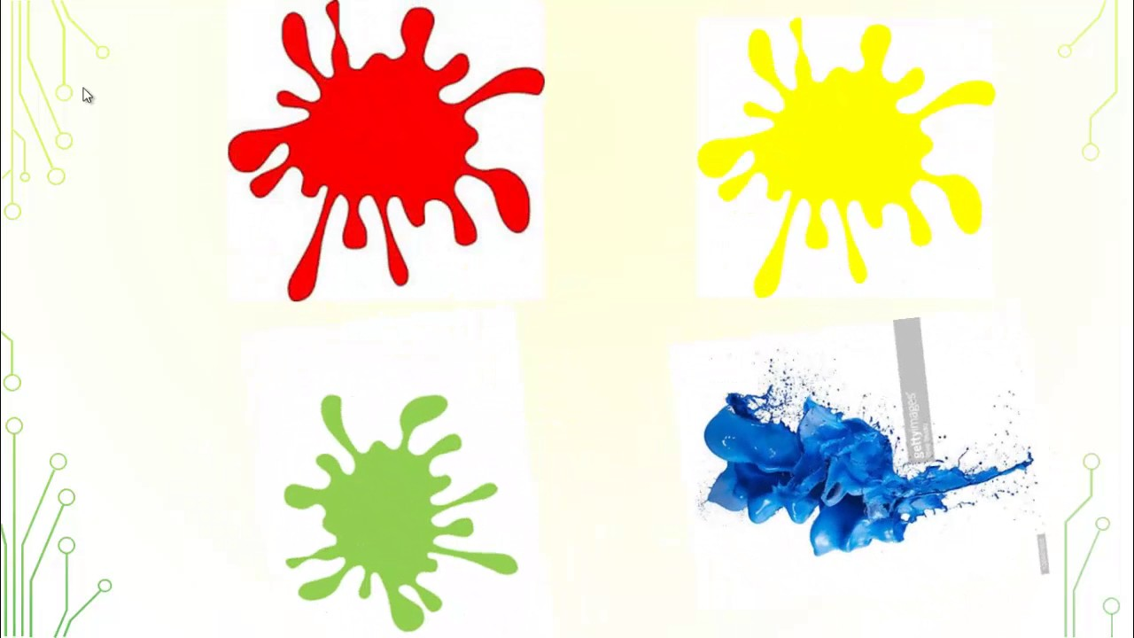

Na koniec dzieci żegnają się z Cheekym piosenką :

<https://www.youtube.com/watch?v=vyxrwjQrkPg>

Miłej zabawy

Katarzyna Niwińska